新 书 推 荐

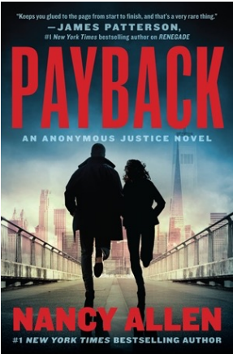
中文书名：《复仇》
英文书名：Payback
作 者：Nancy Allen
出 版 社：‎Grand Central Publishing
代理公司：Grand Central/ANA/Melody
出版时间：2023年5月
代理地区：中国大陆、台湾
页 数：384页
审读资料：电子稿
类 型：惊悚悬疑/侦探推理小说

内容简介：

这是南希·艾伦（Nancy Allen）快节奏的新系列小说的第二部，讲述了腐败的纽约法律体系迫使一名律师自己伸张正义。

前纽约市检察官凯特·斯通（Kate Stone）自从了离开地区检察官办公室，他发现自己站在了法律的错误一边。当她回来面对她的前老板D.A.弗兰克·鲁宾斯坦（D.A. Frank Rubenstein）时，他发现了自己所知道的关于纽约市执法和法律体系腐败的所有信息，并且富人正在利用黑钱来获得好处。当她接受鲁宾斯坦以及他的乌合之众的治安队的帮助来打倒她的警察父亲在神秘死亡前正在调查的腐败分子时，她必须决定这些目的是否合理。她最终会洗掉父亲的罪行。

《匿名正义系列，叛徒》（Anonymous Justice series, Renegade）（GCP 2022）的第一本书，在 Bookscan 的悬疑/惊悚成人小说名单上排行榜上排名第50。该系列具有哥谭式的氛围，突出了纽约市的犯罪软肋，这个系列必然会通过扣人心弦的法庭场景、情感胜利、地下任务和激烈的战斗来吸引并保持读者的注意力。

作者简介：

南希·艾伦（Nancy Allen）是一名律师和教授，她从来之不易的经验中掌握了尖锐而黑暗的写作技巧。她审理了30多起陪审团案件，包括谋杀和性犯罪，并且是密苏里州立大学的法律讲师。在创作法律惊悚小说之后，她也获得了更多的技巧，比如她的《欧扎克斯之谜》系列《哈珀柯林斯》（Ozarks Mystery series (HarperCollins)），以及与詹姆斯·帕特森（James Patterson）合作的《陪审员第3部》（Juror #3）和《监狱律师》（Jailhouse Lawyer）。这是两本书协议中的第一本书；第2册将在2022年1月随之而来。畅销书作家南希·艾伦（Nancy Allen）在她的家乡奥扎克（Ozarks）担任助理密苏里州总检察长和助理检察官十五年，审理了三十多个陪审团案件。她在密苏里州立大学任教十五年，教授法律课程。她是《欧扎克斯之谜》系列《哈珀柯林斯》（Ozarks Mystery series (HarperCollins)）的作者。南希与与詹姆斯·帕特森（James Patterson）合作的《陪审员第3部》（Juror #3）（2018年）和《监狱律师》（Jailhouse Lawyer）（2021年）

媒体评价：

“让你从头到尾都盯着书页不放，沉浸其中，这是非常罕见的。”

——詹姆斯·帕特森（James Patterson），《纽约时报》（NYT）排名第1的畅销书作家，《论叛徒》（on Renegade）

感谢您的阅读！
请将反馈信息发至：版权负责人
Email：Rights@nurnberg.com.cn
安德鲁·纳伯格联合国际有限公司北京代表处
北京市海淀区中关村大街甲59号中国人民大学文化大厦1705室, 邮编：100872
电话：010-82504106, 传真：010-82504200
公司网址：http://www.nurnberg.com.cn
书目下载：http://www.nurnberg.com.cn/booklist_zh/list.aspx
书讯浏览：http://www.nurnberg.com.cn/book/book.aspx
视频推荐：http://www.nurnberg.com.cn/video/video.aspx
豆瓣小站：http://site.douban.com/110577/
新浪微博：安德鲁纳伯格公司的微博_微博 (weibo.com)
微信订阅号：ANABJ2002


